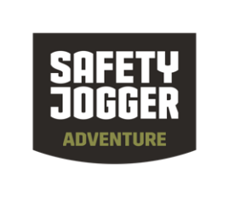

Wir entwickeln zeitlose Outdoor-Schuhe zu einem attraktiven Preis, ohne Kompromisse bei Technik, Qualität und Komfort einzugehen. Hergestellt, um Ihr langjähriger Begleiter auf jedem Trail zu sein.

CITY  10KM  ERINNERUNGEN AUF DER GANZEN WELT SCHAFFEN  Modische Outdoor-Schuhe für urbane Entdecker. | FOREST  15KM  VERLASSEN SIE DIE STRASSEN,  NEHMEN SIE DEN TRAIL  Solide Wanderschuhe für Naturliebhaber. | MOUNTAIN  35KM  MEHR WANDERN,  WENIGER SORGEN  Robuste Wanderschuhe für jedes Abenteuer.

